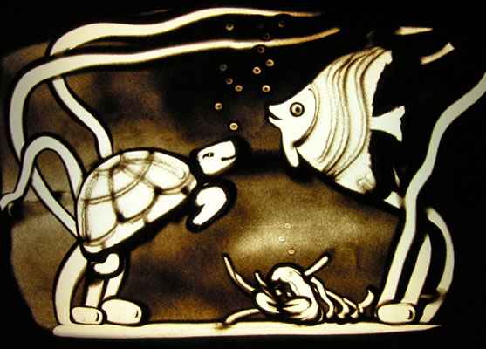
Рисование песком на стекле
Рисование песком, песочная анимация - все это названия одного и того же занятия, которое стало в последнее время необычайно популярным.
Рисование песком имеет ряд важных аспектов, которые не дает классический рисунок. Прекрасное занятие для детей и взрослых. Работа с песком способствует расслаблению и снятию напряжения, помогает развить внутреннюю свободу и почувствовать забытые ощущения счастья и творчества.
Ребенку нравиться играть с песком, погружать в него руки, создавать рисунок, стирать его и опять создавать новый. Такой процесс помогает снять напряжение, избавиться от стрессов, страхов и душевных переживаний. Психологи считают песок хорошим медитативно - расслабляющим материалом, который хорошо гармонизирует состояние ребенка.
Рисование песком - это своего рода релаксация. Это не та техника, где выражаются основы художественного образа. Здесь главное выразить свои эмоции, чувства, фантазию. Рисование способствует, развитию мелкой моторики, вниманию, улучшению координаций движений, пространственному восприятию, эстетическому и художественному восприятию. Сделав ошибку, можно все стереть и нарисовать заново.
Для организации рисования по стеклу нужен чистый песок, но если дома нет песка, можно воспользоваться манной крупой или солью, стекло и лампа для освещения.
Изготовить такой стол можно самим так:
- Взять деревянный ящик.
- Проделайте в ящике окошко.
- Закройте его куском оргстекла.
- Сверху оргстекла положите лист белой бумаги (для матовости).
- Закрепите его скотчам (изолентой).
- Поставьте ящик на подставки.
- Под ящик со стеклом установить лампу.
- Засыпьте в ящик песок, и можете приступать к творчеству.
Особенно такие занятия рекомендуют гиперактивным детям. Занимаясь рисованием, малыш успокаивается, избавляясь от «лишней» энергии, учиться, лучше понимать себя, своих друзей и родителей.

